**Template Lembar Kerja Individu dan Kelompok**

|  |  |  |
| --- | --- | --- |
| **Nama & NPM** | **Topik:** | **Tanggal:** |
| **Muhammad Nabiil Musyaffa’**  **G1F024030** | **Pengenalan Java dan tipe data** | **26 Agustus 2024** |
| **[Nomor Soal] Identifikasi Masalah:** | | |
| 1. Uraikan permasalahan dan variabel 2. Rincikan sumber informasi yang relevan (buku / webpage) 3. Uraikan rancangan solusi yang diusulkan (jika ada). 4. Analisis susunan solusi, parameter solusi (jika ada). | | |
| **[Nomor Soal] Analisis dan Argumentasi** | | |
| 1. Uraikan rancangan solusi yang diusulkan. 2. Analisis solusi, kaitkan dengan permasalahan. | | |
| **[Nomor Soal] Penyusunan Algoritma dan Kode Program** | | |
| 1. Rancang desain solusi atau algoritma 2. Tuliskan kode program dan luaran 3. Beri komentar pada kode 4. Uraikan luaran yang dihasilkan 5. Screenshot/ Capture potongan kode dan hasil luaran | | |
| **[Nomor Soal] Kesimpulan** | | |
| 1. Analisa 2. Susunlah kesimpulan berdasarkan permasalahan, algoritma, dan kode program! 3. Apakah dasar alasan pengambilan keputusan Anda untuk kasus ini? 4. Evaluasi 5. Apa konsekuensi dari skenario pemprograman ini? 6. Evaluasi input, proses, dan luaran yang dihasilkan! (jika ada) 7. Kreasi 8. Apakah ada pengetahuan baru yang dikembangkan dan konsep baru sebagai usulan solusi? 9. Konstruksikan hubungan antara variabel yang berbeda dengan konsep yang anda ketahui! (jika ada) | | |
|  | | |

|  |  |  |
| --- | --- | --- |
| **Nama & NPM** | **Topik:** | **Tanggal:** |
| **Muhammad Nabiil Musyaffa’**  **G1F024030** | **Pengenalan Java dan tipe data** | **26 Agustus 2024** |

**[No. 1] Identifikasi Masalah:**

**Contoh 1**:  Salin dan tempel potongan kode ini ke Eclipse atau Jdoodle.

public class KelasKu {  
  private static void main(String[] args) {  
    System.out.println("Halo Mahasiswa UNIB)  
}   }

Luaran:  
Exception in thread "main" java.lang.Error: Unresolved compilation problem:  
   String literal is not properly closed by a double-quote  
   Syntax error, insert ";" to complete BlockStatements

**Latihan 1:**

1.1  Evaluasi penyebab kesalahan terjadi dan perbaiki agar program dapat berjalan!  
1.2. Ubah teks yang ditampilkan program menjadi nama lengkap Anda.  
1.3. Tambahkan baris System.out.println(“”}; untuk diisi dengan data alamat, dan jenis kelamin.

**[No.1] Analisis dan Argumentasi**

Setelah dianalisis, terdapat 3 error yang terdapat pada program. Untuk menyelesaikan error terhadap program in, Langkah pertama untuk mengatasi ini adalah dengan mengubah tipe class pada “private static void main” menjadi “public static void main”. Lalu yang kedua menambahkan tanda petik 2 (“) [ada akhir kalimat ‘Halo Mahasiswa Unib’. Dan yang ketiga perlu ditambahkan tanda titik koma (;) ada akhir baris.

Alasan dari pengubahann kode tersebut karena terdapat kesalahan pemrograman sehingga program tidak dapat berjalan, setelah program dibenarkan maka program akan seperti ini

**[No.1 ] Penyusunan Algoritma dan Kode Program**

1. Algoritma
2. Buka aplikasi Eclipse
3. Buat java Project baru
4. Bikin class pada Java Project yang telah dibikin
5. Masukkan kode yang sudah tertera
6. Mengidentifikasi error
7. Membenarkan error
8. Mengubah teks “Halo Mahasiswa Unib” menjadi “Muhammad Nabiil Musyaffa’”
9. Menambahkan baris  System.out.println(“ ”); dan mengisi Alamat dan gender
10. Run dan debug program yang sudah diketik
11. Kode program dan luaran

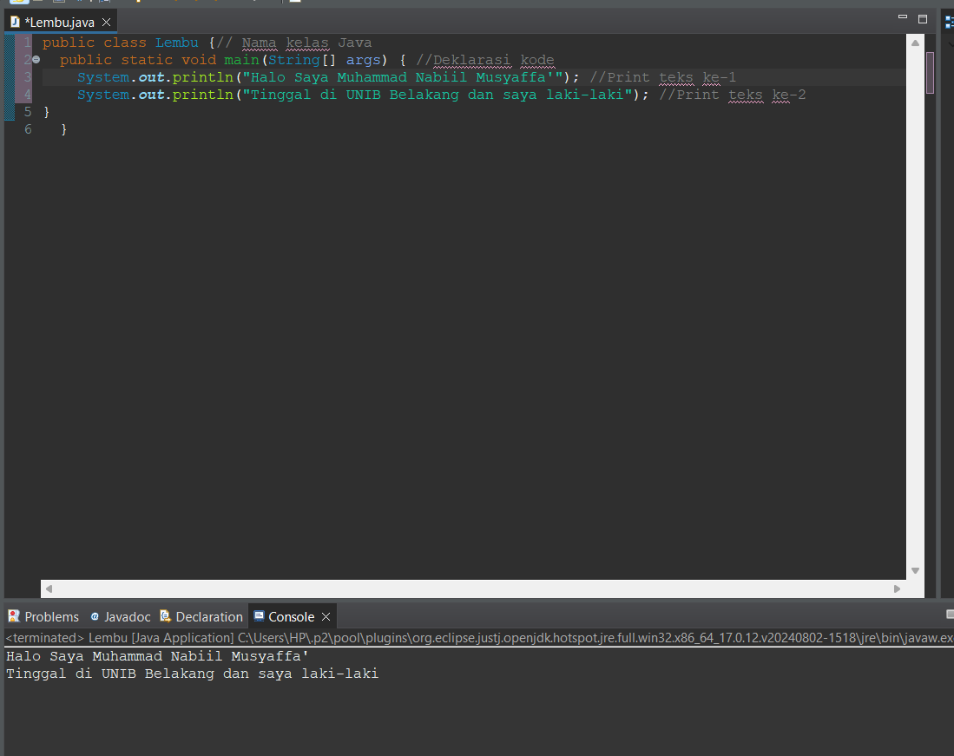

**[No.1] Kesimpulan**

1. **Analisa**

Kode program yang telah diberikan terdapat beberapa error, error tersebut dikarenakan kesalahan kecil pada penulisan kode, sehingga kode tidak dapat diproses sebelum memperbaiki pada bagian yang error. Error ini diperbaiki dengan cara mengubah tipe class pada “private static void main” menjadi “public static void main”. Lalu yang kedua menambahkan tanda petik 2 (“) [ada akhir kalimat ‘Halo Mahasiswa Unib’. Dan yang ketiga perlu ditambahkan tanda titik koma (;) ada akhir baris.

**[Latihan 2]**

**[No. 2] Identifikasi Masalah:**

Membagi tipe data terhadap data data yang telah diberikan

**[No. 2] Analisis dan Argumentasi**

Apabila diketahui data berikut

1. 5
2. ‘L’
3. “mobil”
4. 5.0
5. 5.0f
6. -5

Setelah dianalisis, data data yang diatas hanya dapat digunakan oleh tipe-tipe data yang telah ada, untuk data pertama menggunakan int, data kedua menggunakan char, data ketiga menggunakan String, data keepat menggunakan double, data kelima menggunakan float, dan data terkahir menggunakan int.

**[No. 2] Penyusunan Algoritma dan Kode Program**

1. Algoritma:
2. Buka aplikasi Eclipse
3. Buat Java Project baru
4. Buat class baru di Java Project yang sudah dibuat
5. Menganalisis tipe data untuk diinput
6. Memasukkan data yang diberikan pada tipe data yang sudah dibuat
7. Menggunakan System.out.println untuk menampilkan luaran
8. Jalankan dan debug program yang telah diketik
9. Kode Program

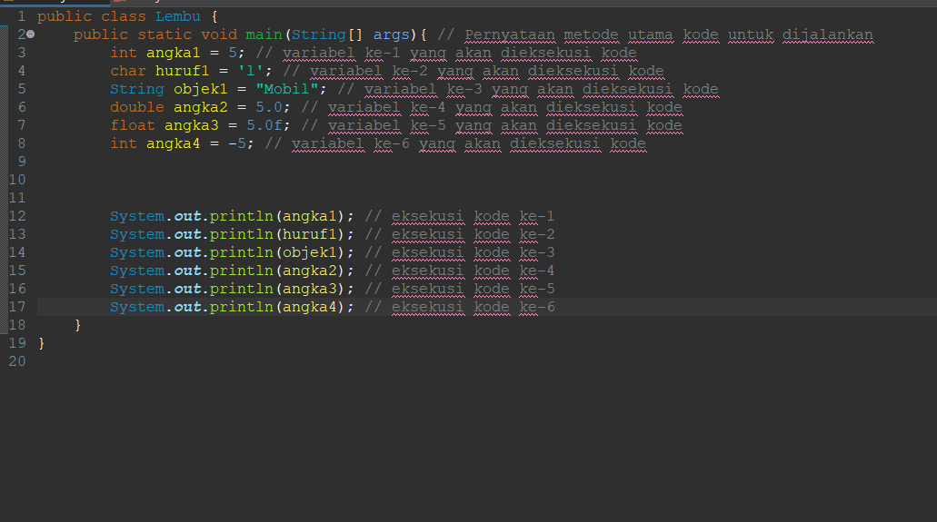

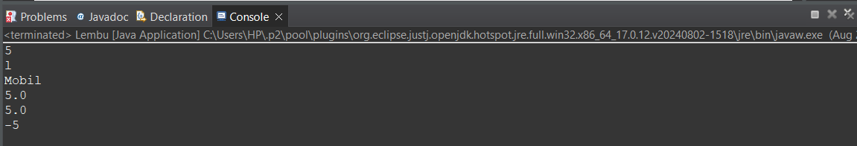

**[No. 2] Kesimpulan**

1. **Analisa**

Dalam data yang telah diberikan, kita dapat membagi data data tersebut ke dalam beberapa tipe data, seperti 5 dan -5 menggunakan int karena int idak memandang positif maupun negative, jika menggunakan angka decimal seperti 5.0 maka menggunakan double, sedangkan jika ada huruf f pada angka desimal seperti pada 5.0f maka tipe data yang digunakan adalah float. Untuk data yang tidak menggunakan nomor, maka menggunakan String ataupun char, untuk pembagian data, char digunakan pada saat data menggunakan huruf Tunggal, seperti ‘L’, dan pada “mobil” menggunakan String karena data yang diberikan menggunakan tanda petik dua.

**[Latihan 3]**

**[No. 3] Identifikasi Masalah:**

Evaluasi penyebab kesalahan pada Contoh 3! Dan ubah tipe data yang sesuai untuk data yang telah diberikan

**[No. 3] Analisis dan Argumentasi**

Terdapat error pada kode

* Error pertama disebabkan kesalahan penulisan public static void main(String args[]), seharusnya diketik sebagai public static void main(String[] args)
* Error kedua disebabkan kesalahan dalam menentukan tipe data, pada source kode yang diberikan, data telah dibagikan kedalam kelas int, akan tetapi value data sudah melebihi value data int sehingga harus diubah menjadi long dan menambahkan huruf “l” pada akhir value
* Error ketiga sama seperti error kedua yang dimana source kode yang diberikan, data telah dibagikan kedalam kelas int, akan tetapi value data sudah melebihi value data int.
* Error keempat diakibatkan kesalahan pada penentuan tipe kelas, yang Dimana data yang telah diberikan adalah char. Sedangkan char hanya dapat memuat satu huruf, sehingga penulisan ‘abc’ tidak dapat bekerja. Sehingga tipe data harus diubah menjadi String dan tanda petik satu(‘) harus diubah dengan tanda petik dua(“).

**[No. 3] Penyusunan Algoritma dan Kode Program**

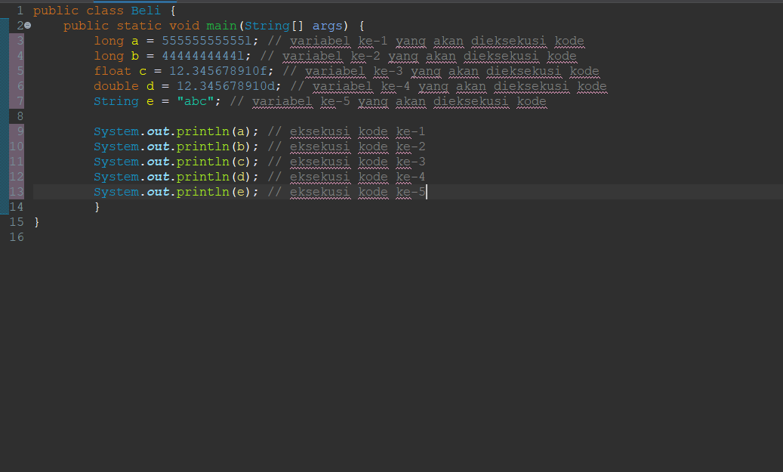

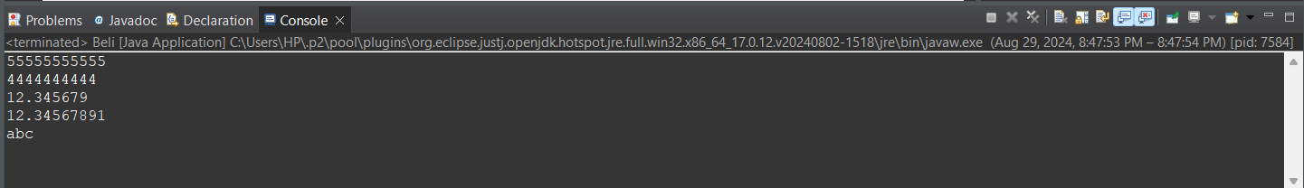

**[No. 3] Kesimpulan**

1. **Analisa**

Selama tipe data yang dimasukkan pada kode tidak sesuai, maka error akan terjadi, untuk mengatasi error tersebut dapat dilakukan Analisa lebih lanjut. Setelah dianalisa ternyata ada bagian data yang tipe datanya tidak sesuai dan mengakibatkan error pada kode program. Maka dari itu diubahlah tipe data yang error. Dengan mengubah int dan byte menjadi long, dan mengubah tipe data char menjadi String. Dan kode dapat dijalankan tanpa adanya error

**[Latihan 4]**

**[No. 4] Identifikasi Masalah:**

Rekomendasikan konversi tipe data ke bentuk tipe data lain yang kompatibel.

**[No. 4] Analisis dan Argumentasi**

Pertama tama, saya mencoba menganalisis apa nilai mana yang masih punya kesamaan dengan tipe data yang lain, sehingga saya dapat menemukan tipe data yang lain dan masih berkompatibel dengan source kode

**[No. 4] Penyusunan Algoritma dan Kode Program**

1. Algoritma:
2. Buka aplikasi eclipse
3. Buat Java Project baru
4. Buat file class pada File Java Project yang sudah dibikin
5. Masukkan source kode yang telah tertera
6. Ubah beberapa tipe data yang dapat menjalankan program yang diberikan
7. Run program

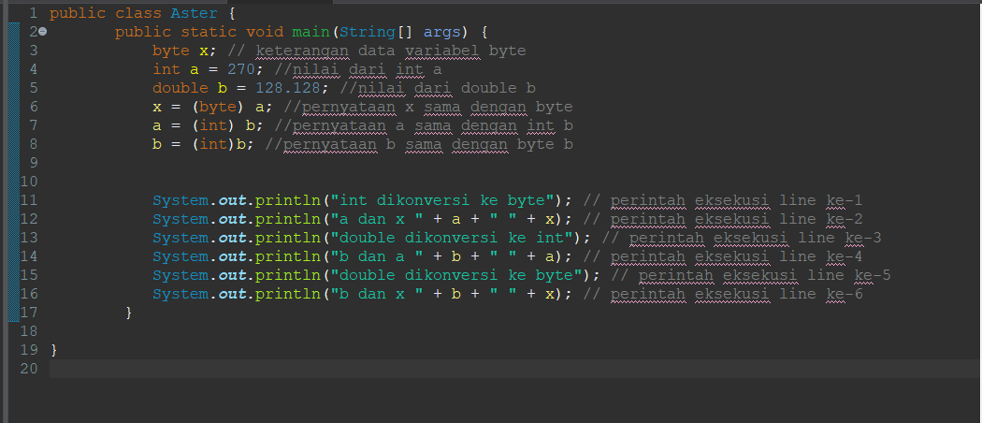

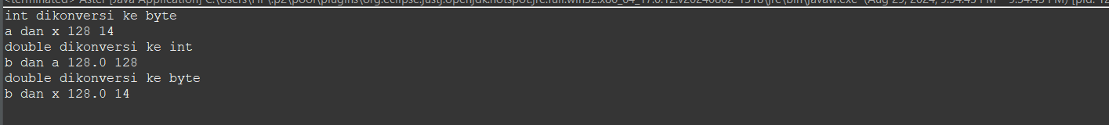

**[No. 4] Kesimpulan**

1. **Analisa**

Dengan mengubah Byte ke int masih dapat mencakup nilai yang dapat ditampung oleh konstanta, sehingga kode tidak terjadi error.